• 点击“文件”菜单，选择里面的“选项”按钮

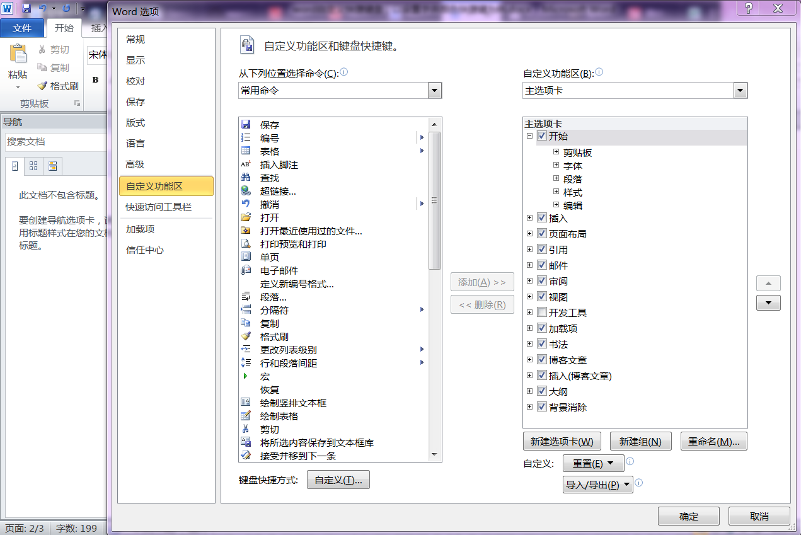

• 在弹出的新窗口点击“自定义功能区”，再选择下方出现的“自定义按钮”

• 在弹出的“自定义键盘”窗口中，先选择“类别”就是你想设置的快捷工具再哪个“菜单”里面，这里以设置字体颜色为例，选择“开始选项卡”，从命令中“查找 fontcolorpicker.

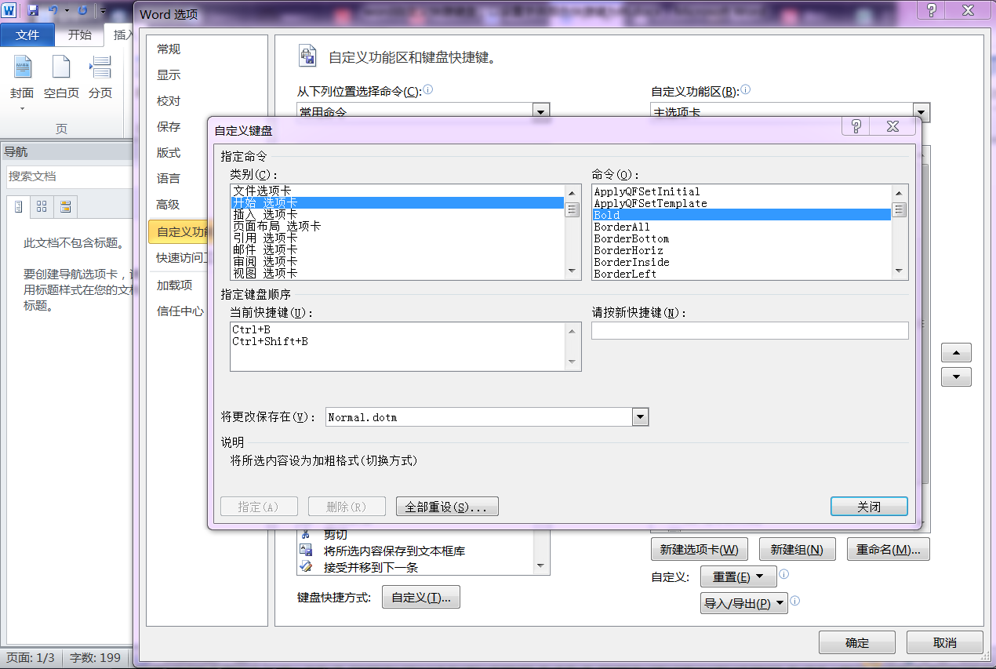

• 点击“请按新快捷键”，然后点击键盘设置你的快捷键，如同时按住ctrl+b,再点击左下角“指定”按钮。设置成功，这时候就用ctrl+b 快速设置选择的文本为默认字体颜色了。

[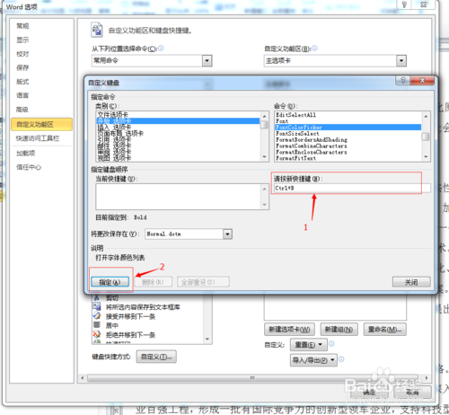](http://jingyan.baidu.com/album/8ebacdf004bb1049f65cd5ab.html?picindex=4)